
2006
台北房地產交易會

- 展示時間：
2006年11月17日至11月20日
（每日上午十時至下午六時）
- 展示地點：台北世界貿易中心展覽一館A區
- 主辦單位：聯合報系
- 協辦單位：中華民國建築開發商業同業公會全聯會
台北市建築開發商業同業公會
- 活動網站：http://act.udn.com/building/


為什麼要舉辦房交會
房地產相關業者
購屋/換屋消費者
提供與消費者接觸、互動的平台
提昇業者及相關服務業的品牌形象
活絡房地產市場，提高房屋成交率
灌輸有意購屋者正確的購屋知識
突顯購屋可抗通膨、保值、投資的優點
掌握房地產市場趨勢，一次獲得最多的購屋資訊

房地產交易會特色
一一一
四
三
二一
與建材展、家具展共同展出，形成三個專業獨立展、一個商業交易平台。
結合房地產專業研討會，說明購屋、換屋、貸款、節稅、裝潢最佳條件。
史上首次房交會，四天展出期間，預計帶動10萬參觀人潮。
最新建築個案、代銷業、房仲業一起展出，並提供民眾最優惠方案。
二
三
四
一

廣宣計畫
第一波

網路行銷、平面媒體報導、聯合報系各媒體廣告見刊：
聯合報系媒體-聯合報、經濟日報、民生報、聯合晚報廣告規劃、 廣發電子報及展示會訊息給、業者、買主、廠商、公協會、及機關、學校、採購單位，擴大參觀人潮，提高展出效果。
第二波
第二波

電子(廣播、電視)、平面(含報紙、雜誌)、布旗、廣告：
展覽期間，經濟日報開闢大展專輯、專刊及大篇幅展覽預告，並於電視、相關專業雜誌、商業雜誌、廣播、大型戶外廣告等，規劃宣傳廣告，廣邀業者及消費者參觀，另架設展示會道路羅馬旗，增加本展宣傳、曝光機會。
第三波

展前專題報導、現場活動論壇與名人開講：
出版展前活動專刊，規劃系列報導；邀請名人演講，創造話題，吸引投資大眾與購屋民眾前往。
廣邀專業人士：
由主辦單位印製請柬，免費供參展廠商廣邀業者及消費者參觀，並發函科學園區工程師、醫師、教師、律師、協會會員，邀請專業人士參觀。
第四波

媒體快訊露出：
展期間創造展出話題，以提高各媒體即時報導的媒體效益。
客戶加值服務

出版會刊
- 出版精美菊八開展示會會刊「台北房地產交易會」，以全彩印刷，並於展示會場免費贈送參觀業者及民眾，協助參展廠商延續拓展市場。
- 廠商參展1~2攤位，可獲贈會刊彩色1/4頁廣告；參展3~4攤位，可獲贈會刊彩色1/2頁廣告；參展5攤位以上，獲贈會刊彩色全頁廣告一次。提供參展廠商另一次平面展示機會。
- 凡參展廠商擴大會刊廣告規格，可再享刊價五折優惠。
- 本會刊將免費寄贈國內相關業者、採購單位、機關及團體，有效提升參展廠商銷售機會。

專業會場服務
- 透過專業展示規劃，便利參觀業者選購，強化展示效果。
- 展場內除基本隔間由主辦單位全額免費提供外，水電工程亦可享定額免費及優惠（詳見收費標準），參展廠商可充分享受經濟效益最高的展示服務。
- 展場安排特約堆高機工程公司，以特惠價提供參展廠商租賃服務。
- 洽特約飯店提供參展廠商特惠價住宿服務：名單及優惠辦法另於參展廠商協調會中說明。
- 展場特設商務中心，提供參展廠商資訊硬體設備、網路通訊等相關服務。
議題規劃

台灣房地產市場分析
不動產證券化之發展與國際比較
兩岸房地產市場
整合新興服務業
商用不動產投資
出租住宅市場
都市更新計畫與發展
專業議題

新住居趨勢
北中南區房市分析
捷運住宅房市投資分析
豪宅和豪宅周邊市場評析
當前設計風
從設計改變運氣
買房子/賣房子
套房投資
消費議題

展區規劃
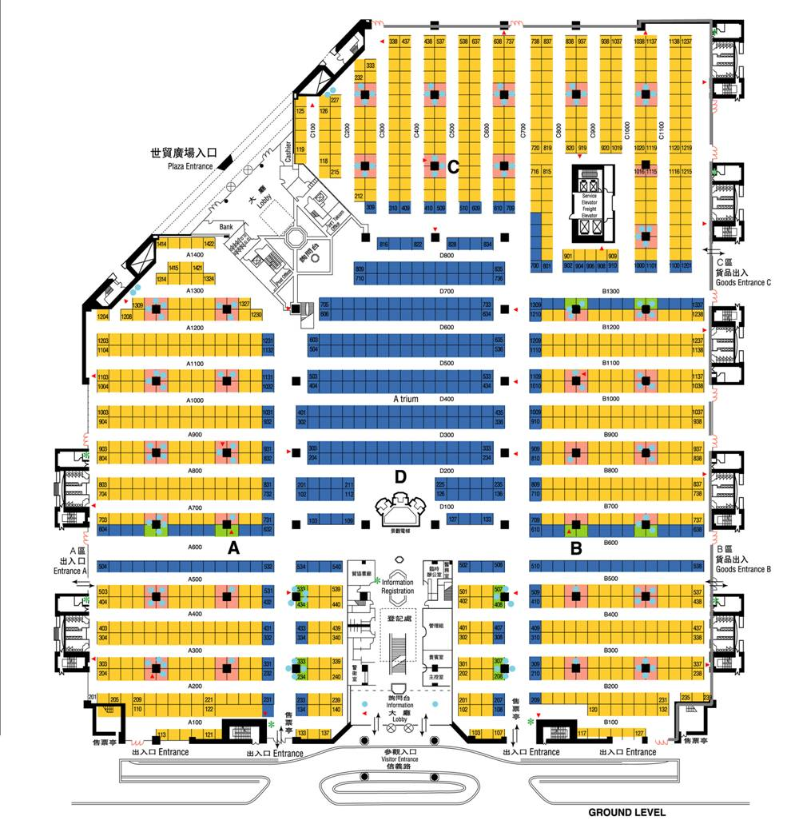
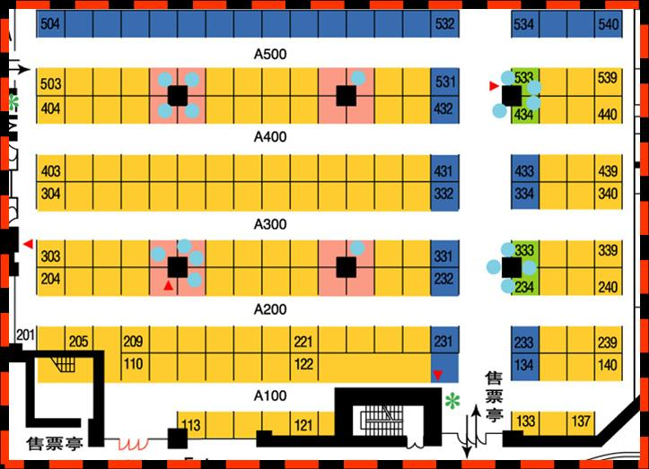

世貿一館A區

會議室規劃
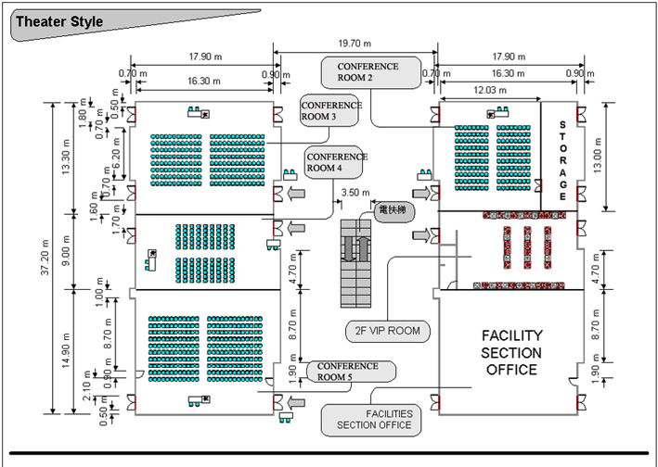
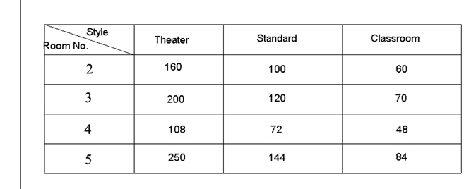
世貿一館2樓會議室
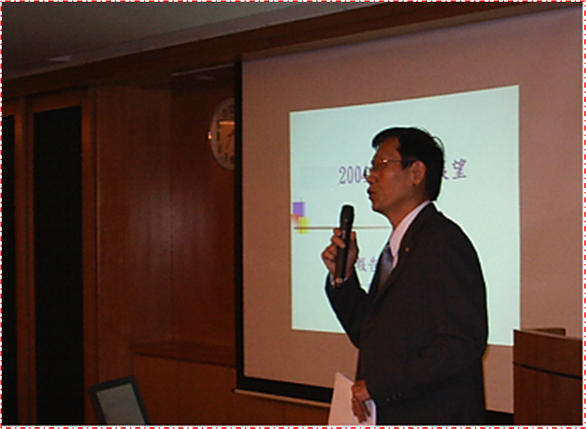
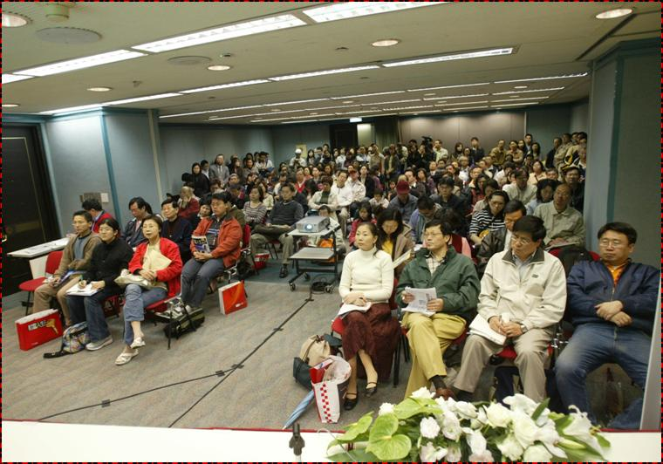

活動概況
- 報名
  - 即日起受理報名，攤位額滿即截止。
  - 每一攤位酌收宣傳雜支費35,000元，另代徵營業稅1,750元，合計36,750元。報名時每攤位須繳訂金10,000元，餘26,750元，可開立「聯合報股份有限公司」抬頭、民國95年10月25日兌現之支票一併繳付，即完成報名手續。(另規劃套裝方案，更多優惠量身打造)
  - 報名參展之廠商，請填妥報名表及水電工程申請表，於報名時一併交主辦單位。
  - 凡完成報名手續之廠商，如於本展協調會前因故無法參展，且於協調會前通知主辦單位，除訂金10,000元不退還外，餘額以無息退還；如於本展協調會後退展，主辦單位將扣全額參展費用一半，餘額無息退還。

- 參展廠商協調會
  - 報名截止後，由主辦單位專函通知召開時間及地點。

- 參展規定
  - 參展廠商不得將攤位私下轉讓、出租、合併或以非報名時的公司名稱、展品展出。
  - 參展廠商若因攤位施工不當，致造成展場設施或鄰近參展廠商的展品受到損害，須負完全之賠償責任。
  - 非相關產品或不符展覽主題者，不得參展，展品如涉仿冒，廠商應自負法律責任。
  - 展示會若因不可抗力之因素，如天災、疫情、罷工、國家緊急動員等，致須延期或縮短，主辦單位將不負任何賠償責任。
  - 各項規定如有未盡事宜，主辦單位將隨時修改、補充，並向參展廠商說明。

- 進場布置
95年11月15、16日上午七時至下午五時，廠商進場布置。
  - 參展廠商如需額外加班，請於當日清場前一個小時向主辦單位提出申請，費用由申請單位自付。(多家廠商申請時，費用由申請廠商平均分擔。未提出申請加班廠商，依規定不得於延時加班時段中留場作業。)
  - 展場不提供臨時堆放物品服務及空間，參展廠商應將非展品及大型廢棄物(如木箱)全數自行清離展場。

- 正式展出
  - 95年11月17日上午剪綵後，隨即對外開放，11月20日止，每日上午十時至下午六時，全面對外免費登錄參觀。（10月17日及10月20日禁
  - 止十二歲以下兒童入場參觀，10月18日及19日則開放十二歲以下兒童入場）

- 拆卸清理
  - 95年11月20日下午六時展覽結束後，隨即進行清理至下午十二時止。逾時未清理完竣者，主辦單位得以廢棄物方式處理，費用由參展廠商自理。
  - 參展廠商自行裝潢的物品(含地毯)，應於展示會結束後督促承包商全部撤離。

參展規格
  - 參展資格
凡符合展出內容之建設公司、房屋仲介業、代銷業、代書、房貸業、房地產鑑定顧問等相關單位及公司，均歡迎報名參展。
  - 展示方式
- 以實物展示為主，並可配合型錄、影片、幻燈片或電視牆等媒體助之。
- 參展廠商之相關音響設備，依台北世貿展覽館之規定，音量不得超過七十分貝。
  - 基本隔間
- 參展廠商如係自行裝潢者，不提供本項設備。
- 每攤位三米寬、三米長、二點五米高之基本隔間及簷板。
- 一百瓦投射燈三盞及八成新地毯。
- 每一參展廠商公司名牌一組（三攤位以上廠商得酌增之）。
- 每一參展廠商接待桌一張、接待椅兩張（三攤位以上廠商得酌增之）。

優惠套裝方案
聰明C案
項目 | 定價 | 內容
4攤位 | 140,000 | 每攤位3m*3m，含基本隔間
全版廣告 | 125,000 | 經濟日報全版房地產商廣一次
半版廣編報導 | 125,000 | 圖文廣編報導，於房市天地專輯刊登
會議室 | 5,000 | 於展示會中使用一個時段會議室(一個時段為50分鐘，主辦單位配合做展前宣傳)
大會會刊全頁廣告一次 | 50,000 | 全彩廣告
總價 | 445,000元
專案優惠 | 300,000元

聰明B案
項目 | 定價 | 內容
6攤位 | 210,000 | 每攤位3m*3m，含基本隔間
全版廣告 | 125,000 | 經濟日報全版商廣一次
半版廣編報導 | 250,000 | 圖文廣編報導，於房市天地與房交會專題報導中刊登
會議室 | 5,000 | 於展示會中使用一個時段會議室(一個時段為50分鐘，主辦單位配合做展前宣傳)
活動網站banner連結 | 50,000 | 即日起到活動結束
大會會刊拉頁廣告一次 | 80,000 | 全彩廣告
總價 | 720,000元
專案優惠 | 500,000元

聰明A案
項目 | 定價 | 內容
8攤位 | 280,000 | 每攤位3m*3m，含基本隔間
全版廣告 | 250,000 | 經濟日報全版商廣兩次
半版廣編報導 | 250,000 | 圖文廣編報導兩次，於房市天地與房交會專題報導中刊登
聯合報半版廣編 | 110,800 | 圖文廣編報導一次，於聯合報房地產專題報導中刊登(限刊登座談相關訊息與內容)
會議室 | 10,000 | 於展示會中使用兩個時段會議室(一個時段為50分鐘，主辦單位配合做展前宣傳)
活動網站banner連結 | 50,000 | 即日起到活動結束
大會會刊拉頁廣告一次 | 80,000 | 全彩廣告
總價 | 1,030,800元
專案優惠 | 700,000元

尊爵專案
項目 | 定價 | 內容
10攤位 | 350,000 | 每攤位3m*3m，含基本隔間
全版廣告 | 500,000 | 經濟日報全版商廣四次
半版廣編報導 | 250,000 | 圖文廣編報導兩次，於房市天地與房交會專題報導中刊登
聯合報半版廣編 | 221,600 | 圖文廣編報導兩次，於聯合報房地產專題報導中刊登(限刊登座談相關訊息與內容)
會議室 | 20,000 | 於展示會中使用四個時段會議室(一個時段為50分鐘，主辦單位配合做展前宣傳)
UDN edm發送 | 100,000 | 製作專屬貴公司的活動EDM，並寄送udn45萬會員
大會會刊封面廣告 | 100,000 | 全彩廣告
總價 | 1,541,600元
專案優惠 | 1,000,000元

2006台北國際房地產交易會

《參展廠商報名表》
公司名稱 |  |  |  |  |  |  |  |  | 統一編號
發票抬頭 |  |  |  |  |  |  |  |  | 統一編號
發票地址 |  | 
通訊地址 |  | 
負責人 |  |  |  |  | 電話 |  |  |  |  | 傳真
聯絡人 |  |  |  |  | 電話 |  |  |  |  | 傳真
參展區別 |  | □主題形象館 □優質建案區 □房屋仲介區 □代書、諮詢 □房貸保險區
參展攤位 |  | 個 |  |  |  | 參展產品
費 用 |  | 新台幣 元 |  |  |  | 營業稅5% |  | 元 |  |  | 基本隔間  及配備 |  |  |  |  | □需要  □不需要
總 計 |  | 新台幣 元 |  |  |  | 經濟日報  經手人 |  |  |  |  | 員工代號
公  司  簽  章 |  |  | 負  責  人  簽  章 |  |  |  | 1.本報名表即為經濟日報收費依據。  2.報名時每攤位須繳定金一萬元，餘額可開立「聯合報股份有限公司」抬頭，95年10月25日兌現之支票支付。  3.凡完成報名手續之廠商，如因故無法參展，且於協調會召開前通知主辦單位，除定金不退還外，餘額以無息退還。如於本展協調會後退展，主辦單位將扣全額參展費用一半，餘額以無息退還。

參展公約：
- 展示期間，參展廠商產品不得提前收拾或撤離展場，凡因展覽之需要，所有參展產品進出場須依規定填報，並經主辦單位同意始得進出。
- 展出之產品，以參展廠商生產或代理之產品為限，並應與填報之參展產品清單內容相符，若經主辦單位發現有不符展覽主題之產品，即取消其參展權利，已繳費用不予退還。
- 參展廠商不得私自將攤位全部或部分頂讓他人，如有上述情況，即取消參展權利，已繳費用不予退還。
- 參展廠商應自行提前辦理竊盜及相關意外損失險。
- 展示期間，因天災或不可抗力事件，致參展廠商權益受損時，主辦單位歉難負責。

